**Вариант 4**

Приложение для торгового предприятия должно обеспечить учет информации о своих сотрудниках. О сотрудниках должна храниться информация: фамилия, имя, адрес, дата рождения, номера телефонов, дата приема на работу, название занимаемой должности (управляющий, помощник управляющего, продавец на полный рабочий день, продавец на неполный рабочий день), об оплате и поощрениях. Каждый сотрудник может занимать только одну должность.

**Лабораторное занятие №1**

**Тема:** соединение с сервером и создание БД, таблиц. Обеспечение целостности, ее визуализация (ИЛМ).

**Цели занятия:**

- с помощью визуальных средств и операторов языка Transact SQL научиться создавать базу данных и совокупность связанных таблиц, принадлежащих указанной базе данных;

- выработка практических навыков и методики формирования вносимых изменений в таблицу и разработки схемы данных;

- познакомиться с работой утилиты SQL Server Management Studio;

- развитие логического мышления, самостоятельности в принятии технологии и методов выполнения задания.

**Оборудование:** ПК, ЛВС.

**Ход работы:**

1. Создала концептуальную модель данных предметной области и преобразовала её в реляционную.

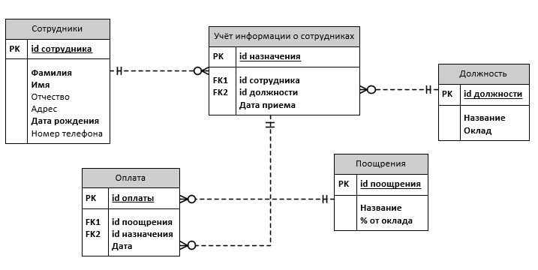

**Лабораторное занятие №2**

**Тема:** модификация таблиц с помощью SQL-операторов.

**Цели занятия:**

- с помощью визуальных средств и операторов языка Transact SQL научиться совокупность связанных таблиц, принадлежащих указанной базе данных;

- выработка практических навыков и методики формирования вносимых изменений в таблицу и разработки схемы данных;

- познакомиться с работой утилиты SQL Server Management Studio;

- развитие логического мышления, самостоятельности в принятии технологии и методов выполнения задания.

**Оборудование:** ПК, ЛВС.

**Ход работы:**

1. Создала БД, наполнила её данными, установила связи.

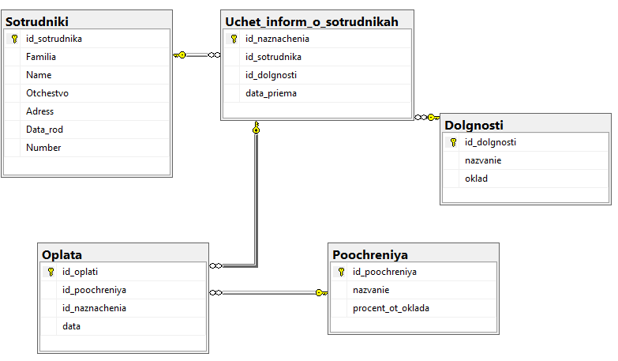

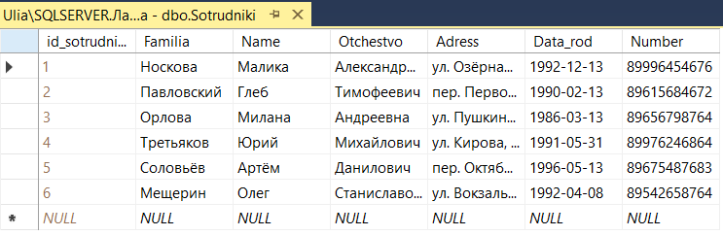

1. Для каждой таблицы реализовала её бизнес-правила. В таблице учёта сделала так, чтобы одному сотруднику нельзя было назначить несколько должностей.

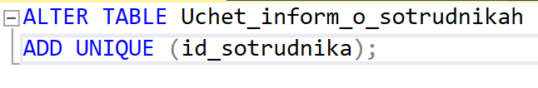

3.Добавила столбец в таблицу.

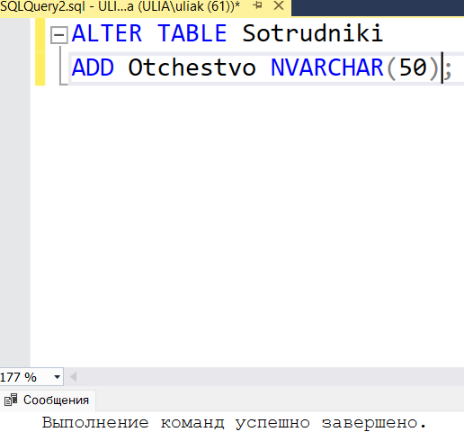

Dolgnosty.oklad+(Dolgnosty.oklad/100*Poochreniya.procent_ot_oklada)

**Лабораторное занятие №3**

**Тема:** создание хранимых процедур с использованием SQL-операторов.

**Цели занятия:**

**-**  с помощью операторов языка Transact SQL научиться создавать хранимые процедуры для выполнения различных действий согласно ТБД, а также триггеры для контроля целостности данных;

-выработка практических навыков и процесса формирования процедур

с учетом поставленных условий;

- развитие логического мышления, самостоятельности в принятии технологии и методов выполнения задания.

**Оборудование:** ПК, ЛВС.

**Ход работы:**

1. Создала хранимую процедуру для вычисления максимального оклада указанного сотрудника за период его работы.

create proc MaxOplata

as

SELECT dbo.Sotrudniki.Familia, dbo.Sotrudniki.Name, dbo.Sotrudniki.Otchestvo, MAX(dbo.Poochreniya.procent_ot_oklada * dbo.Dolgnosty.oklad / 100 + dbo.Dolgnosty.oklad) AS Expr1

FROM dbo.Poochreniya INNER JOIN

dbo.Oplata ON dbo.Poochreniya.id_poochreniya = dbo.Oplata.id_poochreniya INNER JOIN

dbo.Uchet_inform_o_sotrudnikah ON dbo.Oplata.id_naznachenia = dbo.Uchet_inform_o_sotrudnikah.id_naznachenia INNER JOIN

dbo.Sotrudniki ON dbo.Uchet_inform_o_sotrudnikah.id_sotrudnika = dbo.Sotrudniki.id_sotrudnika INNER JOIN

dbo.Dolgnosty ON dbo.Uchet_inform_o_sotrudnikah.id_dolgnost = dbo.Dolgnosty.id_dolgnost

GROUP BY dbo.Sotrudniki.Familia, dbo.Sotrudniki.Name, dbo.Sotrudniki.Otchestvo

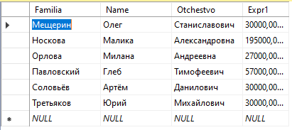

**Лабораторное занятие №4**

**Тема:** создание триггеров, просмотров с использованием SQL - операторов.

**Цели занятия:**

**-**  с помощью операторов языка Transact SQL научиться создавать хранимые процедуры для выполнения различных действий согласно ТБД, а также триггеры для контроля целостности данных;

-выработка практических навыков и триггеров с учетом поставленных условий;

- развитие логического мышления, самостоятельности в принятии технологии и методов выполнения задания.

**Оборудование:** ПК, ЛВС.

**Ход работы:**

1. Создала триггер для учета требований совместного использования нескольких таблиц: при вставке новой записи в подчиненную должна присутствовать соответствующая запись в главной, в противном случае вывод сообщения на экран и откат операции.

CREATE TRIGGER check_subordinate_tables

ON Uchet_inform_o_sotrudnikah

AFTER INSERT

AS

IF exists (select * from Sotrudniki where id_sotrudnika = (select id_sotrudnika from inserted))

print N'Данные добавлены'

else

begin

print N'Такого сотрудника не существует'

rollback

end

1. Создать триггер для операции обновления (Update) значения поля в таблице в соответствии с выбранной предметной областью.

CREATE TRIGGER Sotrudniki_UPDATE

ON Sotrudniki

AFTER UPDATE

AS

SELECT id_sotrudnika, 'Обновлен сотрудник ' + Familia + ' '+ Name

FROM INSERTED

print N'Данные обновлены'

1. Создать триггер для обеспечения каскадного удаления из связанных таблиц.

CREATE TRIGGER check_subordinate_tables_deleted

ON Uchet_inform_o_sotrudnikah

AFTER DELETE

AS

IF exists (select * from Sotrudniki where id_sotrudnika = (select id_sotrudnika from deleted))

print N'Данные удалены'

else

begin

print N'Такого сотрудника не существует'

rollback

end

1. Создать просмотр, который в дальнейшем можно использовать как отчетный документ.

CREATE VIEW UchetData AS

SELECT Sotrudniki.Familia AS Sotrudnik,

Dolgnosty.nazvanie AS NazvDol,

Uchet_inform_o_sotrudnikah.data_priema AS Date

FROM Uchet_inform_o_sotrudnikah INNER JOIN Dolgnosty ON Uchet_inform_o_sotrudnikah.id_dolgnost = Dolgnosty.id_dolgnost

INNER JOIN Sotrudniki ON Uchet_inform_o_sotrudnikah.id_naznachenia = Sotrudniki.id_sotrudnika

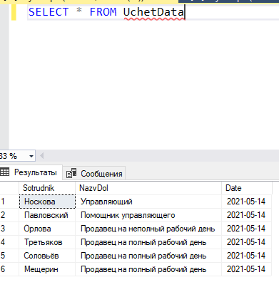

**Лабораторное занятие №5**

**Тема:** резервное копирование и восстановление БД.

**Цели занятия:**

**-** с помощью операторов языка Transact SQL научиться резервные копии БД и восстанавливать их;

- выработка практических навыков процесса резервного копирования и восстановления резервных копий;

- развитие логического мышления, самостоятельности в принятии технологии и методов выполнения задания.

**Оборудование:** ПК, ЛВС.

**Ход работы:**

1. Перевела БД в режим восстановления FULL.

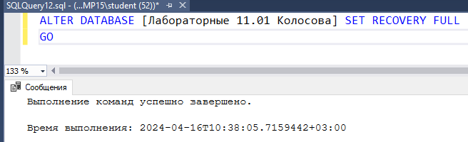

2. Создала на диске С: каталог Backup и произвела на него полное резервное копирование БД.

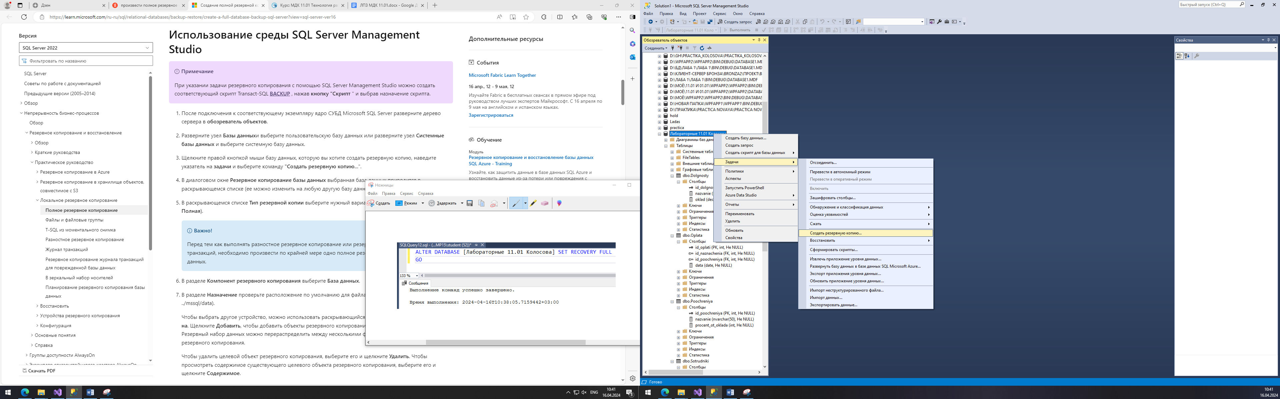

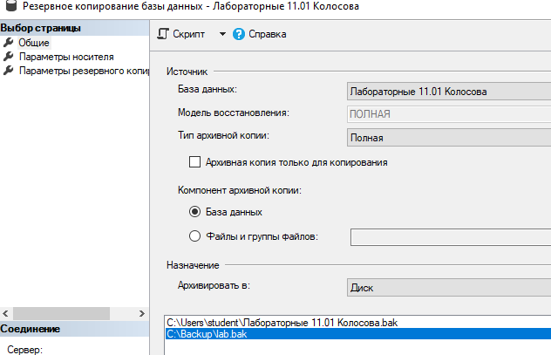

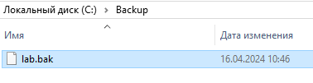

3. Провела разностное резервное копирование БД.

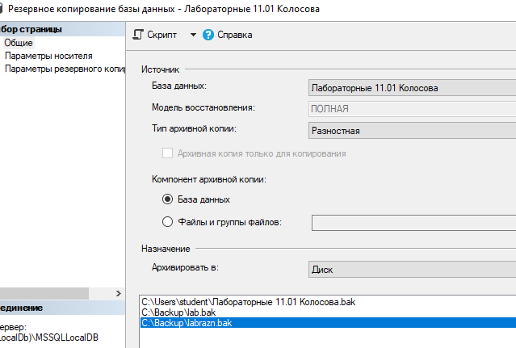

4. Провела резервное копирование журнала транзакций БД.

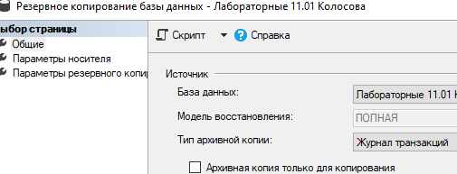

1. Произвела последовательное восстановление всех созданных резервных копий.

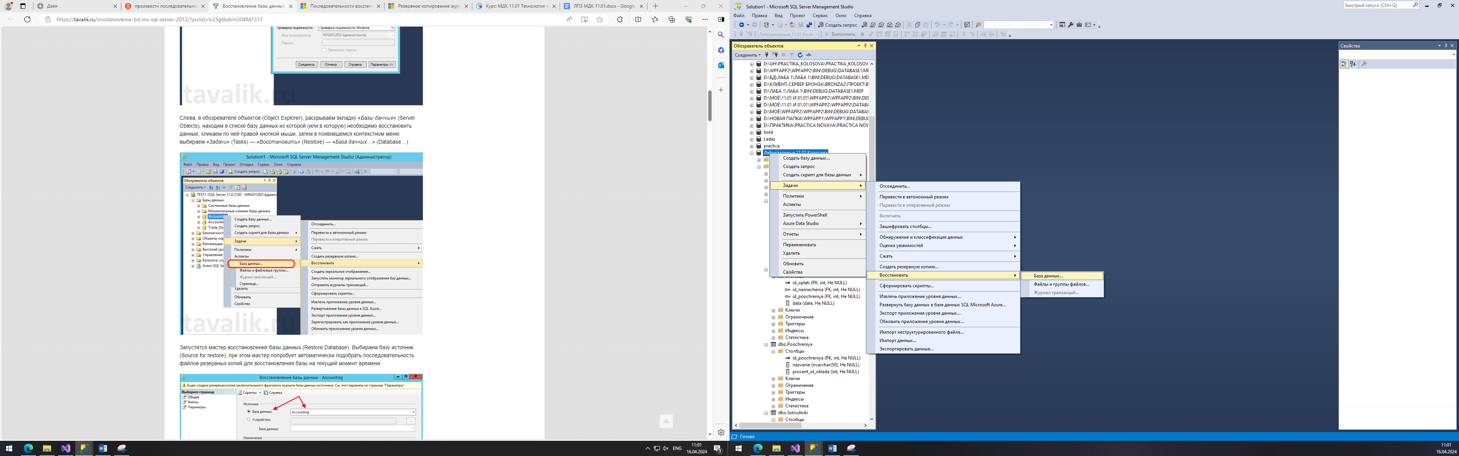

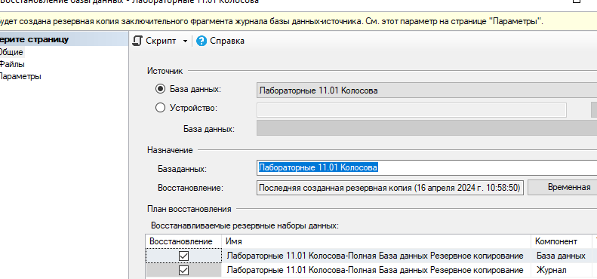

**Лабораторное занятие №6**

**Тема:** создание триггеров, просмотров с использованием SQL- операторов.

**Цели занятия:**

 - с помощью средств Visual Studio научиться создавать приложение клиента;

- выработка практических навыков по использованию компонентов Visual Studio для установки соединения с сервером;

- развитие логического мышления, самостоятельности в принятии технологии и методов выполнения задания.

**Оборудование:** ПК, ЛВС.

**Ход работы:**

1. Создала главную страницу приложения.

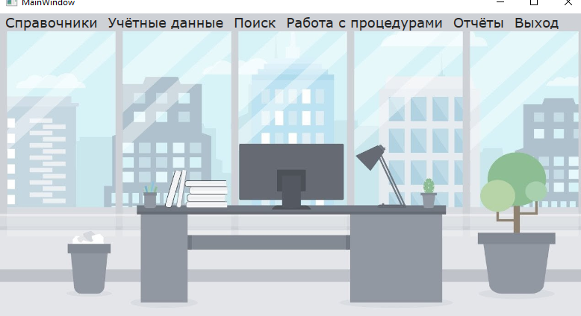

2. Создала модуль данных для размещения в нём объектов доступа к БД, соединения с БД и отображения данных таблиц БД, страницы для отображения справочных и учётных таблиц.

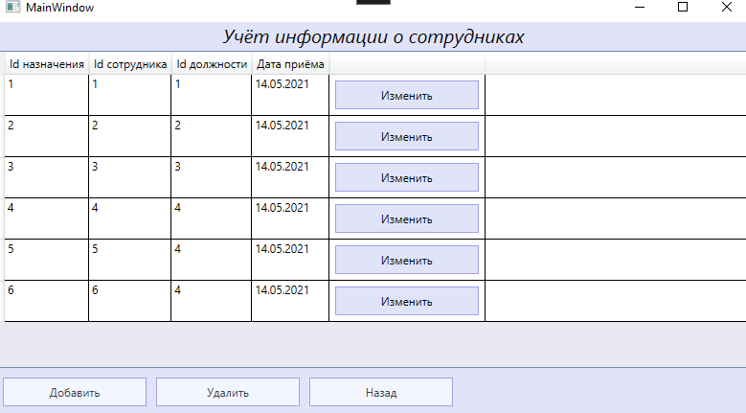

**Лабораторное занятие №7**

**Тема:** создание в приложении обработчиков добавления записей.

**Цели занятия:**

 - с помощью средств Visual Studio научиться создавать приложение клиента;

- выработка практических навыков по использованию компонентов Visual Studio и созданию программных кодов для модификации данных;

- развитие логического мышления, самостоятельности в принятии технологии и методов выполнения задания.

**Оборудование:** ПК, ЛВС.

**Ход работы:**

1. Создала страницы для добавления данных таблиц.

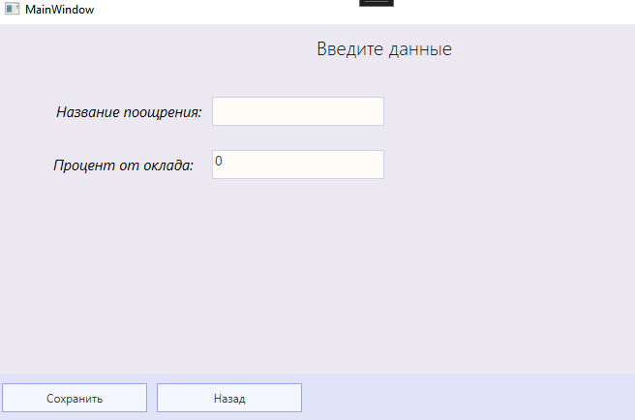

2. Создала обработчики событий кнопок для добавления и удаления данных и обновления источника данных.

private void AddBtn_Click(object sender, RoutedEventArgs e)

{

Nav.MainFrame.Navigate(new AddDolgnosti(null));

}

private void Delete_Click(object sender, RoutedEventArgs e)

{

var delClients = DolgnostiDG.SelectedItems.Cast<Dolgnosty>().ToList();

foreach (var delClient in delClients)

if (Connect.context.Uchet_inform_o_sotrudnikah.Any(x => x.id_dolgnost == delClient.id_dolgnost))

{

MessageBox.Show("Данные используются в другой таблице", "Ошибка", MessageBoxButton.OK, MessageBoxImage.Error);

return;

}

if (MessageBox.Show($"Удалить {delClients.Count} записей", "Удаление", MessageBoxButton.YesNo, MessageBoxImage.Question) == MessageBoxResult.Yes)

{

Connect.context.Dolgnosty.RemoveRange(delClients);

}

try

{

Connect.context.SaveChanges();

DolgnostiDG.ItemsSource = Connect.context.Dolgnosty.ToList();

}

catch (Exception ex)

{

MessageBox.Show(ex.Message.ToString(), "Ошибка", MessageBoxButton.OK, MessageBoxImage.Error);

}

}

public partial class AddDolgnosti : Page

{

Dolgnosty dolg;

bool checkNew;

public AddDolgnosti(Dolgnosty c)

{

InitializeComponent();

if (c == null)

{

c = new Dolgnosty();

checkNew = true;

}

else checkNew = false;

DataContext = dolg = c;

}

private void Save_Click(object sender, RoutedEventArgs e)

{

if (checkNew)

{

Dolgnosty dolgnosty = Connect.context.Dolgnosty.Add(dolg);

}

try

{

Connect.context.SaveChanges();

}

catch (DbEntityValidationException ex)

{

MessageBox.Show(ex.Message.ToString(), "Ошибка", MessageBoxButton.OK, MessageBoxImage.Error);

}

Nav.MainFrame.GoBack();

}

private void Back_Click(object sender, RoutedEventArgs e)

{

Nav.MainFrame.GoBack();

}

}

**Лабораторное занятие №8**

**Тема:** создание в приложении обработчиков модификации записей.

**Цели занятия:**

 - с помощью средств Visual Studio научиться создавать приложение клиента;

- выработка практических навыков по использованию компонентов Visual Studio и созданию программных кодов для модификации данных;

- развитие логического мышления, самостоятельности в принятии технологии и методов выполнения задания.

**Оборудование:** ПК, ЛВС.

**Ход работы:**

1. Создала страницы для модификации данных таблиц.

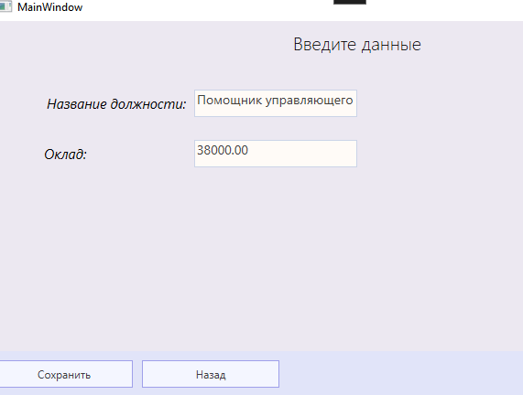

2. Создала обработчики событий кнопок Изменить.

private void Edit_Click(object sender, RoutedEventArgs e)

{

Nav.MainFrame.Navigate(new AddDolgnosti((sender as Button).DataContext as Dolgnosty));

}

**Лабораторное занятие №9**

**Тема:** создание и выполнение запросов выборки (поиск).

**Цели занятия:**

 - с помощью средств Visual Studio научиться создавать приложение клиента;

- выработка практических навыков по использованию компонентов Visual Studio и созданию программных кодов для модификации данных;

- развитие логического мышления, самостоятельности в принятии технологии и методов выполнения задания.

**Оборудование:** ПК, ЛВС.

**Ход работы:**

1. Создала и отладила запросы на выборку данных по варианту.

public partial class Poisk : Page

{

public Poisk()

{

InitializeComponent();

var pwl = Connect.context.Oplata.Select(x =>

new

{

Oplata = x,

Uchet_inform_o_sotrudnikah = x.Uchet_inform_o_sotrudnikah,

Dolgnosty = x.Uchet_inform_o_sotrudnikah.Dolgnosty,

Sotrudniki = x.Uchet_inform_o_sotrudnikah.Sotrudniki,

Poochreniya =x.Poochreniya,

}).GroupBy(x => x.Sotrudniki.Familia).Select(x => new { Familia = x.Key, Max = x.Sum(g => g.Dolgnosty.oklad + g.Poochreniya.procent_ot_oklada * g.Dolgnosty.oklad / 100) }).OrderByDescending(x => x.Max).FirstOrDefault();

label.Content = pwl;

}

private void Back7_Click(object sender, RoutedEventArgs e)

{

Nav.MainFrame.GoBack();

}

private void Back5_Click(object sender, RoutedEventArgs e)

{

Nav.MainFrame.GoBack();

}

private void Back4_Click(object sender, RoutedEventArgs e)

{

Nav.MainFrame.GoBack();

}

private void Back3_Click(object sender, RoutedEventArgs e)

{

Nav.MainFrame.GoBack();

}

private void Back6_Click(object sender, RoutedEventArgs e)

{

Nav.MainFrame.GoBack();

}

private void Back2_Click(object sender, RoutedEventArgs e)

{

Nav.MainFrame.GoBack();

}

private void Back1_Click(object sender, RoutedEventArgs e)

{

Nav.MainFrame.GoBack();

}

private void p1_Loaded(object sender, RoutedEventArgs e)

{

var zapr1 = Connect.context.Uchet_inform_o_sotrudnikah.Select(x =>

new

{

Dolgnosty = x.Dolgnosty,

Sotrudniki = x.Sotrudniki,

}).ToList();

p1.ItemsSource = zapr1;

}

private void Find_Click(object sender, RoutedEventArgs e)

{

string a = Convert.ToString(combobox1.SelectionBoxItem);

var select = Connect.context.Uchet_inform_o_sotrudnikah.Where(x=>x.Dolgnosty.nazvanie == a).ToList();

p2.ItemsSource = select;

}

private void p3_Loaded(object sender, RoutedEventArgs e)

{

var w = Connect.context.Dolgnosty.Where(x => x.obyazannosti==null).ToList();

p3.ItemsSource = w;

}

private void p4_Loaded(object sender, RoutedEventArgs e)

{

p4.ItemsSource=Connect.context.Sotrudniki.ToList();

}

private void p7_Loaded(object sender, RoutedEventArgs e)

{

var w = Connect.context.Uchet_inform_o_sotrudnikah.Select(x=>

new {

Uchet_inform_o_sotrudnikah = x,

Dolgnosty = x.Dolgnosty,

}).GroupBy(x => x.Dolgnosty.id_dolgnost).Select(g => new { id_dolgnost = g.Key, Count = g.Count() }).ToList();

p7.ItemsSource = w;

}

private void Find2_Click(object sender, RoutedEventArgs e)

{

int a = Convert.ToInt32(p554.SelectionBoxItem);

var select = Connect.context.Oplata.Select(x =>

new

{

Oplata=x,

Uchet_inform_o_sotrudnikah=x.Uchet_inform_o_sotrudnikah,

Sotrudniki = x.Uchet_inform_o_sotrudnikah.Sotrudniki,

Poochreniya=x.Poochreniya,

Dolgnosty=x.Uchet_inform_o_sotrudnikah.Dolgnosty,

}).Where(x => x.Uchet_inform_o_sotrudnikah.id_sotrudnika == a).GroupBy(x => x.Sotrudniki.Familia).Select(x => new { Familia = x.Key, Max = x.Sum(g => g.Dolgnosty.oklad+g.Poochreniya.procent_ot_oklada*g.Dolgnosty.oklad/100) }).OrderByDescending(x => x.Max).ToList();

p5.ItemsSource = select;

}

}

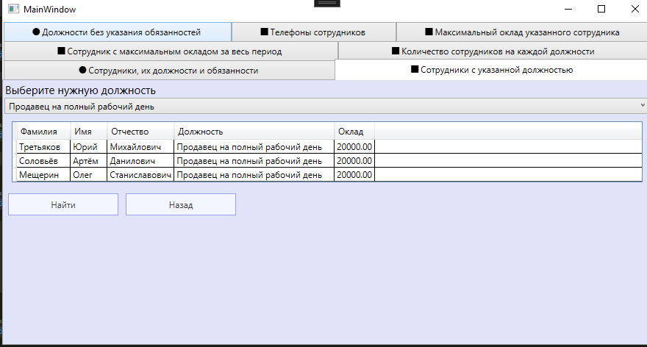

**Лабораторное занятие №10**

**Тема:** использование хранимых процедур, просмотров, триггеров.

**Цели занятия:**

 - с помощью средств Visual Studio научиться создавать приложение клиента;

- выработка практических навыков по использованию компонентов Visual Studio для установки соединения с сервером;

- развитие логического мышления, самостоятельности в принятии технологии и методов выполнения задания.

**Оборудование:** ПК, ЛВС.

**Ход работы:**

1. Создала страницу для отображения результатов выполнения хранимых процедур, подключила хранимую процедуру.

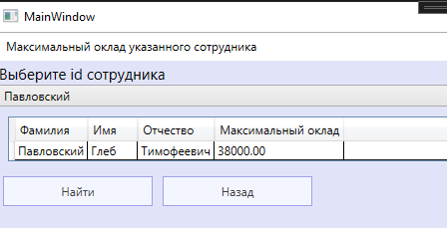

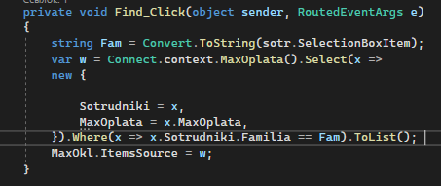

**Лабораторное занятие №11**

**Тема:** создание отчётов.

**Цели занятия:**

 - с помощью средств Visual Studio научиться создавать приложение клиента;

- выработка практических навыков по использованию компонентов Visual Studio для установки соединения с сервером;

- развитие логического мышления, самостоятельности в принятии технологии и методов выполнения задания.

**Оборудование:** ПК, ЛВС.

**Ход работы:**

1. Создала три отчёта.

**Лабораторное занятие №12**

**Тема:** реализация доступа пользователей к базе данных.

**Цели занятия:**

 - с помощью средств Visual Studio научиться создавать приложение клиента;

- выработка практических навыков по использованию компонентов Visual Studio для установки соединения с сервером;

- развитие логического мышления, самостоятельности в принятии технологии и методов выполнения задания.

**Оборудование:** ПК, ЛВС.

**Ход работы:**

1. Выполнила изменение режима проверки подлинности.

2. Создала нового пользователя.

3. Вошла под учётной записью нового пользователя.

**Лабораторное занятие №13**

**Тема:** установка приоритетов.

**Цели занятия:**

 - с помощью средств и операторов языка Transact SQL научиться настраивать защиту и работать с пользователями в базе данных;

- развитие логического мышления, самостоятельности в принятии технологии и методов выполнения задания.

**Оборудование:** ПК, ЛВС.

**Ход работы:**

1. Повысила приоритет выполнения SQL Server в операционной системе, и установила его значение на 1.

**Лабораторное занятие №14**

**Тема:** использование команд SQL для предоставления и отмены привилегий.

**Цели занятия:**

- с помощью визуальных средств и операторов языка Transact SQL научиться настраивать защиту и работать с пользователями в базе данных;

- развитие логического мышления, самостоятельности в принятии технологии и методов выполнения задания.

**Оборудование:** ПК, ЛВС.

**Ход работы:**

1. Вошла в SSMS под правами администратора и созданному ранее пользователю назначить роль.

2. Вошла в SSMS под правами этого пользователя

3. Создала и выполнила 3 запроса, разрешенные для данной роли.

4. Произвести попытку выполнения запроса, не разрешенного для данной роли.

5. Войти в SSMS под правами администратора, снять выданную роль и назначить любой набор привилегий.

6. Войти в SSMS под правами этого пользователя.

7. Создать и выполнить 3 запроса, разрешенные для заданных привилегий.

8. Произвести попытку выполнения запроса, не разрешенного для заданных привилегий.

**Лабораторное занятие №15**

**Тема:** Создание триггеров при реализации защиты БД.

**Цели занятия:**

- с помощью визуальных средств и операторов языка Transact SQL научиться настраивать защиту и работать с пользователями в базе данных;

- развитие логического мышления, самостоятельности в принятии технологии и методов выполнения задания.

**Оборудование:** ПК, ЛВС.

**Ход работы:**

1. Создала триггер, который срабатывает при удалении таблиц или базы данных, выполняет откат изменений выдает сообщение о том, что сработал триггер, и чтобы выполнить данное действие нужно выключить триггер.